|  |  |  |  |  |
| --- | --- | --- | --- | --- |
| bonghoa | chusaigongtour copy | | | |
| **CÔNG TY TNHH GIAO THÔNG VẬN TẢI VÀ DU LỊCH SÀI GÒN** | | **Description: photo_1337672782** |
| **Văn phòng Hồ Chí Minh**  ĐC: 219 Võ Văn Tần, Phường 5, Quận 3  ĐT: 19002258  Email: hcm@saigontours.asia  Website: www.saigontours.asia | **Văn phòng Hà Nội:** ĐC: Tầng 6, 12 Khuất Duy Tiến, P. Thanh Xuân Trung, Q.Thanh Xuân  ĐT: 1900 2258  Email: hanoi@saigontours.asia  Website: www.saigontours.asia |

**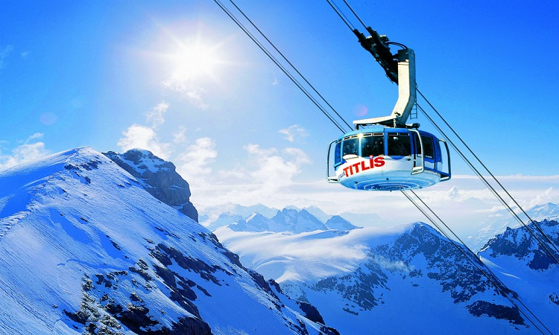** *Châu Âu luôn được xem là châu lục có nền văn hóa đặc sắc cũng như văn minh đô thị hiện đại bậc nhất thế giới hiện nay. Mang trong mình một bề dày lịch sử với nhiều thăng trầm và biến cố. Châu Âu là nơi hiện diện của những tòa lâu đài cổ kính, những cung điện uy nga đi cùng những câu chuyện thần thoại lien quan đến nó*

*Một hành trình – 3 điểm đến: Pháp – Thụy Sỹ – Ý (10 ngày / 9 đêm) sẽ đưa du khách tham quan những điểm đến nổi tiếng nhất Châu Âu. Đến với kinh đô thời trang Paris, trái tim của Châu Âu – Lucern thơ mộng của Thụy Sĩ, , thành phố Rome huyền bí và tòa thánh Vatican…. Đặc biệt du khách có thể trải nghiệm cáp treo quay 360o trên không đầu tiên của thế giới, chiêm ngưỡng phong cảnh tuyệt đẹp từ sông băng ở độ cao 3200m tại núi Titlis*

*Quý khách sẽ có cơ hội chiêm ngưỡng tháp Eiffel, Nhà Thờ Đức Bà, Du thuyền sông Seine …(Pháp), ngỡ ngàng trước quốc gia quyền lực nhất thế giới - Vatican với Quảng trường và thánh đường Thánh Peter thiêng liêng , khám phá “quê hương” của thương hiệu đồng hồ Thụy Sỹ nổi tiếng , đẹp như tranh vẽ…*

**CHƯƠNG TRÌNH DU LỊCH ĐẶC BIỆT CHÂU ÂU 3 NƯỚC**

**VIỆT NAM - PHÁP – THỤY SỸ ( NÚI TITLIS) - Ý – VATICAN**

**\*\*\*\*\*\*\*\*\***

**PARIS - DIJON – INTERLAKEN – LUCERN – NÚI TITLIS - MILAN – VENICE – VATICAN - ROME**

**( 10 NGÀY/ 9 ĐÊM – HÀNG KHÔNG EK )**

**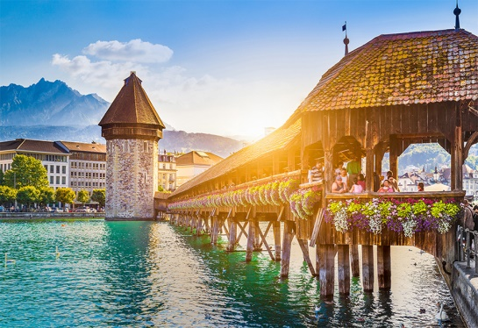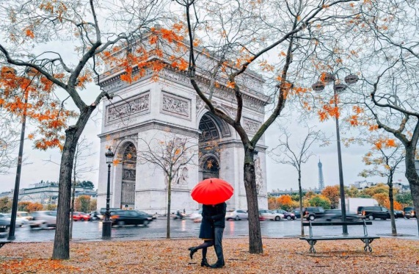NGÀY KHỞI HÀNH: 09/10, 20/12/2023 (Noel),**

**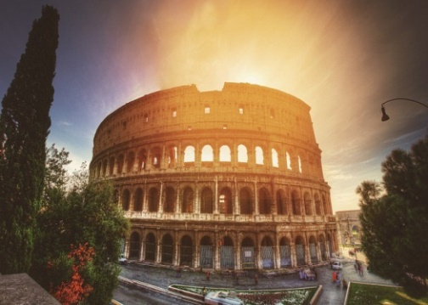 10/02/2024 ( Mùng 1 Tết âm lịch ) , 11/02/2024 ( Mùng 2 tết âm lịch )**

**HÀNH TRÌNH BAY**

EK 395 G HANDXB HK1 0040 0520

EK 073 G DXBCDG HK1 0750 1225

EK 098 G FCODXB HK1 1510 2350

EK 394 G DXBHAN HK1 0340 1240

**ĐẶC ĐIỂM NỔI BẬT**

* ***Tặng vé Du thuyền sông Seine tại Paris thơ mộng lãng mạn – khung cảnh tuyệt vời để check in tại Paris***
* ***Tham quan Iseltwalk – ngôi làng nằm cạnh hồ Brienz rộng lớn của Thụy Sĩ – bối cảnh thơ mộng và lãng mạn nhất của bộ phim Hạ Cánh Nơi Anh.***
* ***Tặng vé thăm quan bảo tàng Louvre – được mệnh danh là thiên đường nghệ thuật của nước Pháp***
* ***Có cơ hội THĂM QUAN ĐỈNH NÚI TITLIS , trải nghiệm cáp treo quay 360o trên không đầu tiên của thế giới, chiêm ngưỡng phong cảnh tuyệt đẹp từ sông băng ở độ cao 3200m***
* *Hỗ trợ thủ tục làm Thị Thực cho khách hàng chuyên nghiệp , tỉ lệ đạt tới 99%*
* *Trải nghiệm hãng hàng không quốc tế 5 sao tốt nhất thế giới: Ek (Hà Nội – Paris// Rome – Hà Nội)*
* *Hệ thống khách* ***sạn 3-4 sao*** *tiêu chuẩn quốc tế tại các quốc gia Châu Âu*
* *Các bữa ăn đa dạng theo chương trình tại nhà hàng cao cấp Việt, Á và Châu Âu*
* *Khám phá sân bay Rome, Italia với nhiều hàng hóa và điểm mua sắm hàng miễn thuế nhất thế giới*
* *Hướng dẫn viên chuyên nghiệp, suốt tuyến từ Việt Nam hướng dẫn khách tham quan suốt quá trình tại Châu Âu*
* *Tặng bảo hiểm du lịch Quốc tế toàn cầu cho khách hàng mức trách nhiệm cao nhất: 50.000 USD tùy theo độ tuổi của khách hàng*
* *Quà tặng hấp dẫn nhất:* ***Phích cắm điện, Mũ du lịch***

**NGÀY 01: HÀ NỘI – PARIS (ĂN NGHỈ TRÊN MÁY BAY)**

**21:30** Xe và Hướng dẫn viên đón Quý khách tại Rạp Xiếc TW – 67 Trần Nhân Tông, sau đó đoàn khởi hành đi sân bay Nội Bài, làm thủ tục và đáp chuyến bay EK đi Paris lúc **0040** ( ***Quý khách transit*** và nghỉ đêm trên máy bay)

**NGÀY 02: PARIS CITY TOUR (ĂN TỐI)**

**13h30:** Quý khách tới sân bay Charles De Gaulles – Paris, HDV làm thủ tục nhập cảnh cho đoàn , sau đó đoàn di chuyển vào trung tâm thăm quan:

* 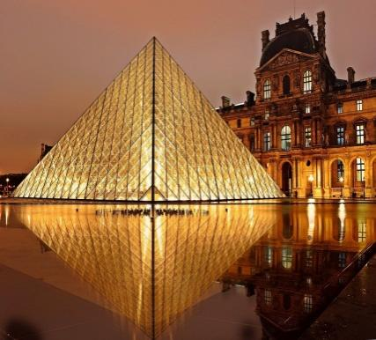**Đại Lộ** **Champs Elysees** – Đại lộ Thiên Đàng – là Đại lộ đẹp nhất Thế giới và còn là nơi tập trung nhiều cửa hàng sang trọng nhất của “Kinh Đô Ánh Sáng Paris”.
* **Cầu Alexandre III:** là cây cầu bắc qua sông Seine giữa quận 7 và quận 8 thành phố Paris. Được công nhận di tích lịch sử, đây là một trong những cây cầu đẹp nhất thành phố.

**Tối:** Quý khách ăn tối tại nhà hàng. Quý khách tự do nghỉ ngơi tại khách sạn 3-4\* hoặc tự thưởng cho mình với tiếc mục biểu diễn hoành tráng và đặc sắc nhất tại Paris “Lido Show” (chi phi tự túc)

**NGÀY 3 : PARIS CITY TOUR (ĂN 3 BỮA)**

**Sáng:** Sau khi ăn sáng tại khách sạn, Quý khách thăm quan :

* 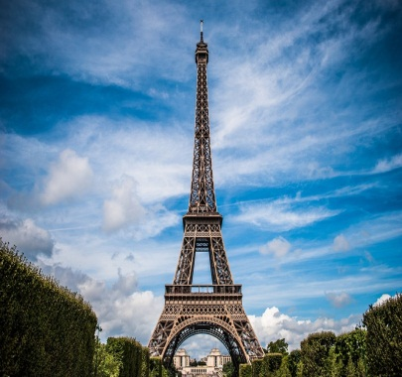**Du thuyền trên sông Seine:** là một con sông của Pháp, dài 776 km, chảy chủ yếu qua Troyes, Paris và Rouen. Thượng nguồn sông Seine ở Saint-Germain-Source-Seine cao nguyên Langres, thuộc Côte-d'Or.
  + - * **Nhà thờ Đức Bà Paris:** là một nhà thờ [Công giáo](https://vi.wikipedia.org/wiki/C%C3%B4ng_gi%C3%A1o) tiêu biểu cho phong cách [kiến trúc gothic](https://vi.wikipedia.org/wiki/Ki%E1%BA%BFn_tr%C3%BAc_Gothic) trên đảo [Île de la Cité](https://vi.wikipedia.org/wiki/%C3%8Ele_de_la_Cit%C3%A9) (nằm giữa dòng [sông Seine](https://vi.wikipedia.org/wiki/S%C3%B4ng_Seine)) của [Paris](https://vi.wikipedia.org/wiki/Paris). Đây cũng là [nhà thờ chính tòa](https://vi.wikipedia.org/wiki/Nh%C3%A0_th%E1%BB%9D_ch%C3%ADnh_t%C3%B2a) của [Tổng giáo phận Paris](https://vi.wikipedia.org/wiki/T%E1%BB%95ng_gi%C3%A1o_ph%E1%BA%ADn_Paris). *( Quý khách ngắm bên ngoài nhà thờ Đức Bà khi đi du thuyền sông Seine vì nhà thờ Đức Bà hiện tại đang sửa chữa)*

**Trưa**: Quý khách ăn trưa tại nhà hàng

* **Bảo tàng Louvre:** Là một trong những viện bảo tàng nổi tiếng nhất thế giới, nơi trưng bày [các hiện vật](https://vi.wikipedia.org/wiki/Hi%E1%BB%87n_v%E1%BA%ADt_b%E1%BA%A3o_t%C3%A0ng_Louvre) về những nền văn minh cổ, nghệ thuật Hồi giáo và nghệ thuật châu Âu từ [thế kỷ 13](https://vi.wikipedia.org/wiki/Th%E1%BA%BF_k%E1%BB%B7_13) cho tới giữa [thế kỷ 19](https://vi.wikipedia.org/wiki/Th%E1%BA%BF_k%E1%BB%B7_19), trong đó đáng chú ý nhất là: bức tranh nổi tiếng vẽ nàng Mona Lisa với nụ cười bí ẩn của Leonardo da Vinci, tượng nữ thần sắc đẹp Venus, hay nữ thần săn bắn... qúy khách thăm quan bên trong bảo tàng.
* **Trung tâm thương mại Lafayette:** Là một trong những trung tâm thương mại lớn nhất Châu Âu, với rất nhiều sản phẩm hàng hóa, Paris shoping tour.
* Mua sắm tại trung tâm thương mại **Benlux nổi tiếng tại Paris**

**Tối:** Quý khách nghỉ ăn tối tại nhà hàng

Nghỉ đêm tại **khách sạn 3 - 4\***

**NGÀY 4: PARIS – DIJON (ĂN 3 BỮA)**

**Sáng:** Quý khách ăn sáng tại khách sạn, sau đó quý khách thăm quan:

* **Quảng trường hòa hợp:** là một trong những [quảng trường](https://vi.wikipedia.org/wiki/Qu%E1%BA%A3ng_tr%C6%B0%E1%BB%9Dng) nổi tiếng của [Paris](https://vi.wikipedia.org/wiki/Paris), nằm tại đầu phía đông của [đại lộ Champs-Élysées](https://vi.wikipedia.org/wiki/%C4%90%E1%BA%A1i_l%E1%BB%99_Champs-%C3%89lys%C3%A9es), ngay bên bờ [sông Seine](https://vi.wikipedia.org/wiki/S%C3%B4ng_Seine), một cạnh tiếp giáp với [vườn Tuileries](https://vi.wikipedia.org/wiki/V%C6%B0%E1%BB%9Dn_Tuileries) và thuộc [Quận 8](https://vi.wikipedia.org/wiki/Qu%E1%BA%ADn_8,_Paris).
* **Khải Hoàn Môn Paris - Arc De Triomphe**: Khải Hoàn Môn một trong những biểu tượng lịch sử nổi tiếng của Pháp, do Napoleon xây dựng năm 1806 để vinh danh quân đội.
* **Tháp Eiffel**: Một trong 7 kỳ quan của thế giới - Biểu tượng nổi tiếng nhất của Paris mà phải mất 26 tháng mới hoàn thành công trình xây dựng và được khánh thành vào tháng 3 /1889 trong suốt Hội Chợ Thế Giới, tháp cao 320.75m. Vào buổi tối nó trở thành một biểu tượng toả sáng trong đêm giống như một đồ trang sức. *Quý khách chụp ảnh bên tháp*

**Trưa**: Quý khách ăn trưa tại nhà hàng. Sau đó đoàn khởi hành tới Dijon (313km) **Dijon** là thủ phủ của tỉnh [Côte-d'Or](https://vi.wikipedia.org/wiki/C%C3%B4te-d%27Or), thuộc vùng hành chính [Bourgogne-Franche-Comté](https://vi.wikipedia.org/wiki/Bourgogne-Franche-Comt%C3%A9), phía Đông nước [Pháp](https://vi.wikipedia.org/wiki/Ph%C3%A1p). Thành phố giữ lại nhiều nét kiến trúc của những giai đoạn chính trong thế kỉ qua, bao gồm Kapetinger, [Gothic](https://vi.wikipedia.org/wiki/Ki%E1%BA%BFn_tr%C3%BAc_Gothic) và [Phục Hưng](https://vi.wikipedia.org/wiki/Ki%E1%BA%BFn_tr%C3%BAc_Ph%E1%BB%A5c_H%C6%B0ng). Nhiều ngôi nhà trong trung tâm thành phố đã có từ thế kỷ XVIII. Tới nơi quý khách thăm quan:

* *Nhà thờ* ***Đức Bà Dijon***
* ***Ducal Palace***

**Tối**: Quý khách nghỉ ăn tối tại nhà hàng

*Nghỉ đêm tại****khách sạn  3 - 4\****

**NGÀY 5: DIJON - INTERLAKEN (ĂN 3 BỮA)**

**Sáng:** Sau khi ăn sáng tại khách sạn, quý khách khởi hành đi **Interlaken** thủ đô của **Thụy Sỹ ( 309km)**

**Trưa**: Quý khách ăn trưa tại nhà hàng, buổi chiềuquý khách thăm quan:

* ***Schlosskirche*** – cụm nhà thờ, tu viện và lâu đài nổi tiếng được xây dựng từ thế kỷ thứ 18 (chụp ảnh bên ngoài).
* ***Đại*** ***lộ Đông Tây – đại lộ đẹp nhất của thành phố***, nơi có những tòa nhà cổ kính xen lẫn những công trình hiện đại, nhà hàng khách sạn, quán bar, tiệm café hay cửa hàng lưu niệm.
* Bối cảnh gắn liền với bộ phim truyền hình Hàn quốc nổi tiếng Hạ Cánh Nơi Anh: ***Iseltwalk*** – ngôi làng nằm cạnh **hồ** **Brienz** rộng lớn. Nơi này được chọn làm phân cảnh đầy thơ mộng trong bộ phim khiến nhiều khán giả tò mò thích thú.

**Tối**: Quý khách ăn tối tại nhà hàng

Nghỉ đêm tại khách sạn 3-4\*

**NGÀY 6 : LUCERNE - NÚI TITLIS - MILAN (ĂN 3 BỮA)**

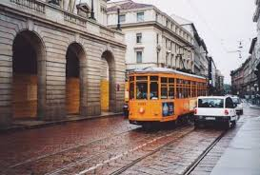**Sáng:** Sau khi ăn sáng tại khách sạn, sau đó HDV & xe đưa đoàn khởi hành tới **Lucern** **Thành phố Lucerne ( cách 55km)** nhỏ bé nằm bên bờ hồ xinh đẹp, với các thị trấn mang dáng dấp thời Trung cổ, cùng cảnh quan thơ mộng là một trong những địa điểm thu hút khách du lịch nhiều nhất ở Thụy Sĩ. Tới **Lucern** quý khách thăm quan:

* ***Cầu cổ Chapel:*** cây cầu có mái che cổ nhất ở châu Âu, bắc qua dòng sông Reuss. Điều thú vị là khi tản bộ trên cây cầu này, du khách sẽ được chiêm ngưỡng những bức họa cổ nổi tiếng treo dọc hai bên thành cầu. Cùng với Tháp nước Waaseturn nằm kề bên, cầu Chapel được xem là biểu tượng nhận diện của thành phố này khi xuất hiện trên các tấm bưu thiếp**.**
* ***Hồ Lucerne* –** Đẹp và thơ mộng tựa như tranh vẽ
* ***Tượng đài Sư tử đá*:** Tượng đài là tác phẩm điêu khắc một con sư tử đang hấp hối bằng đá. Tác phẩm này đã gây ấn tượng mạnh bởi ý nghĩa tôn vinh sự hy sinh anh dũng của những người lính Thụy Sĩ bảo vệ Louis XVI tại Tuileries năm 1792. Tượng đài này nằm trên vách một ngọn núi nhỏ bên cạnh một công viên ở phía đông bắc của Lucerne.

**Sau đó, Quý khách khởi hành đến thị trấn Engelberg (khoảng 40km) và tham quan đỉnh núi Titlis**. *Quý khách có thể* *trải nghiệm cáp treo quay 360o trên không đầu tiên của thế giới, chiêm ngưỡng phong cảnh tuyệt đẹp từ sông băng ở độ cao 3200m (so mực nước biển). Đi cáp treo 45 phút vượt qua rặng núi hùng vĩ cao vút phủ trắng tuyết, sườn dốc đứng, qua những hồ nước, những cánh rừng thông, thung lũng xanh rì ngập tràn hoa để tới dãy Alpes ngắm nhìn kẽ nứt sông băng. ( chưa gồm vé cáp treo đỉnh núi Titlis)*

**Trưa:** Quý khách ăn trưa tại nhà hàng.

**Chiều:** Quý khách khởi hành về **Milan (271km)** còn gọi là Italia ,tên chính thức là Cộng hoà Ý là một quốc gia cộng hoà nghị viện đơn nhất tại châu Âu. Lãnh thổ Ý vươn ra phần trung tâm của Địa Trung Hải , hai đảo lớn nhất là Sicilia và Sardegna. Dãy Anpơ giới hạn phần lãnh thổ phía Bắc của Ý, tạo thành biên giới trên bộ với Pháp, Thụy Sĩ, Áo, Slovenia, trong khi San Marino và Thành Vatican nằm lọt trong nước cộng hoà. Ý có diện tích là 301.339 km², và phần lớn có khí hậu ôn đới theo mùa và Địa Trung Hải. Do hình dạng lãnh thổ, Ý thường được ví như lo Stivale (chiếc ủng)

**Quý khách thăm quan:**

* ***Quảng trường Duomo*** – quảng trường trung tâm thành phố Milan, nổi bật với nhà thờ Duomo – xây dựng năm 1386 với kiến trúc Gothic tuyệt đẹp, được trang trí bằng vô số các bức tượng điêu khắc bên ngoài.
* ***Teatro alla Scala*** – là một trong những Nhà hát Opera nổi tiếng và quan trọng nhất của thế giới (chụp hình bên ngòai)

**Tối:** Quý khách ăn tối và nghỉ đêm tại khách sạn

**NGÀY 7 : MILAN – VENICE (ĂN 3 BỮA)**

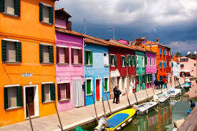**Sáng:** Quý khách ăn sáng tại khách sạn , Sau đó đoàn khởi hành về **Venice (269km**) là một thành phố tuyệt vời, nằm ở phía Đông Bắc của Italia, khi đến đây, du khách có thể hình dung một cách tổng quan Venice trông giống như một mạng nhện khổng lồ được tạo lên bởi 118 đảo và 175 kênh đào, các đảo nối với nhau bởi 444 cây cầu. Venice luôn giữ được vẻ đẹp vừa lãng mạn, thơ mộng, vừa yên ả, êm đềm. Quý khách khởi hành tới bến thuyền, sau đó quý khách lên thuyền tới đảo. Dọc theo các kênh đào ngắm nhìn các kiến trúc tuyệt vời và các nhà thờ cổ.

Tới nơi quý khách ăn trưa tại nhà hàng và thăm quan

* ***Vương cung thánh đường San Marco*** với kiến trúc Byzantine.
* ***Cầu Than Thở*** nơi nối liền nhà tù cũ tới phòng thẩm vấn trong dinh tổng trấn Doge’s.
* Tham quan và mua hàng lưu niệm tại ***xưởng chế tác thủy tinh nổi tiếng ­ Murano****.*
* Thưởng thức không gian và cảnh vật **Venice** trên thuyền **GONDOLA** truyền thống là tiếc mục đặc sắc không thể bỏ qua ­ Len lõi trong các kênh rạch, tham quan cầu Rialto nổi tiếng bắt qua Đại Kênh.(chi phí tự túc)

**Tối:** Quý khách ăn tối tại nhà hàng và nghỉ đêm tại khách sạn **khu vực lân cận tiện đường di chuyển về Rome** để rút ngắn quãng đường ngày hôm sau

**NGÀY 8 : VENICE - ROME (ĂN 3 BỮA)**

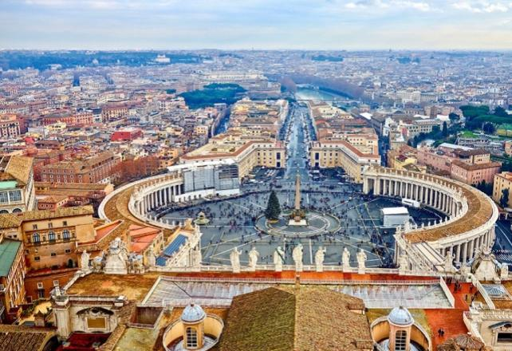**Sáng:** Quý khách ăn sáng tại khách sạn, Đoàn khởi hànhvề **Rome**- *thủ đô của nước Ý và là một đô thị cấp huyện loại đặc biệt, đồng thời đóng vai trò là thủ phủ vùng Lazio trung tâm của quốc gia này. Roma là thành phố lớn nhất và đông dân nhất ở Ý với hơn 2,8 triệu cư dân trong phạm vi 1.285 km².( cách 530 km)*

Trên đường di chuyển quý khách dừng chân **ăn trưa tại nhà hàng**

Tới Rome quý khách thăm quan :

* ***Vatican –*** nhà nước có chủ quyền nhỏ nhất thế giới nằm gọn trong lòng thành phố Rome. Nơi đây được xem là trung tâm của Giáo hội Công giáo La Mã dưới sự điều hành của Giáo hoàng – người đứng đầu nhà nước Vatican. ( quý khách thăm quan chụp ảnh bên ngoài )
* ***Quảng Trường St’ Peter & Đại Thánh Đường Saint Peter* –** nơi Đức Giáo Hoàng thường gặp mặt các giáo dân và là nơi lưu giữ hài cốt của Vị Giáo hoàng đầu tiên của Thiên Chúa Giáo La Mã - Thánh Phêrô.

**Tối:** Quý khách ăn tối tại nhà hàng .

**NGÀY 9: ROME - AIRPORT (ĂN SÁNG)**

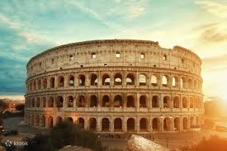**Sáng:** Sau khi ăn sáng tại khách sạn. Qúy khách thăm quan:

* ***Đấu Trường La Mã Colosseum***– nơi diễn ra những cuộc giác đấu giữa tù nhân La Mã với thú dữ dưới sự chứng kiến của công chúng và Hoàng đế La Mã.Chụp ảnh bên ngoài đấu trường.

**Tới** giờ ra sân bay làm thủ tục đáp chuyến bay EK lúc 15:25 về Việt Nam

***Quý khách nghỉ đêm trên máy bay.***

**NGÀY 10 : VIỆT NAM**

**13h:15:** Quý khách về đến Việt Nam, xe đưa quý khách về đến điểm hẹn ban đầu, HDV chia tay và hẹn gặp lại quý khách.

|  |  |  |
| --- | --- | --- |
| **GIÁ TOUR TRỌN GÓI CHO 1 KHÁCH NGƯỜI LỚN**  ***(áp dụng cho đoàn ghép từ 20 khách)*** | | |
| **NGÀY KH** | **GIÁ NGƯỜI LỚN** | **GIÁ TRẺ EM**  **(2 – DƯỚI 11 TUÔI) 90%** |
| **09/10/2023** | **68.900.000 VNĐ** | **62.000.000 VNĐ** |
| **20/12/2023 ( Noel)** | **72.900.000 VNĐ** | **65.600.000 VNĐ** |
| **10/02, 11/02/2024 (Tết âm lịch)** | **75.900.000 VNĐ** | **68.300.000 VNĐ** |

**GIÁ TRÊN BAO GỒM:**

* Khách sạn tiêu chuẩn 3 - 4 sao Châu Âu, 2 khách/phòng *(trường hợp lẻ người bố trí ngủ phòng 3 )*
* Các bữa ăn theo chương trình tour , các bữa ăn Á, Âu và Trung Quốc kết hợp.
* Phí dịch thuật *Thị Thực*, Phí dịch thuật, công chứng các tài liệu trình ĐSQ xin cấp *Thị Thực*
* Phương tiện vận chuyển: Ô tô điều hoà đời mới
* Vé máy bay chặng ***Hanoi – Paris // Rome – Hanoi*** (Hàng không Emirates , hành lý 30 kg ký gửi + 7 kg xách tay)
* Lệ phí sân bay + phụ phí xăng dầu
* HDV suốt tuyến từ Việt Nam phục vụ tận tình, chuyên nghiệp
* Bảo hiểm du lịch suốt tuyến mức trách nhiệm: **50.000 USD tùy theo độ tuổi quý khách**
* Vé thắng cảnh (cửa 1) tại các điểm du lịch
* Vé thăm quan bảo tàng Louver, du thuyền sông Seine
* Quà tặng: ***Phích cắm điện, Mũ Du lịch.***

**GIÁ TRÊN KHÔNG BAO GỒM:**

* Phí hộ chiếu, chi tiêu cá nhân, hành lý quá cước
* Đồ uống, chi phí điện thoại, giặt là trong khách sạn
* Phụ phí sử dụng phòng đơn
* Phụ thu đối với khách nước ngoài đi du lịch từ Việt Nam.
* Phí *Thị Thực* điểm đến dành cho khách nước ngoài đi du lịch từ Việt Nam *(nếu có)*
* Phí phục vụ cho HDV và lái xe (bắt buộc): 7 EUR/khách/ngày, Tết âm lịch ( 8 EUR/ khách / ngày )
* Tiền khuân vác vali của tài xế hoặc nhân viên gác cửa khách sạn
* Chi phí trả cho Hdv và tài xế phục vụ *(nếu có yêu cầu ngoài giờ)*
* Phương tiện vận chuyển ngoài giờ
* Hóa đơn VAT
* Chi phí vé Cáp Treo đỉnh núi Titlis

**ĐIỀU KIỆN CỦA CHƯƠNG TRÌNH KHUYẾN MẠI:*.***

* ***Đây là chương trình khuyến mại, số lượng có hạn nên ngay sau đăng ký, Quý khách vui lòng đặt cọc 20 triệu/khách. Và thanh toán nốt số tiền còn lại trước ngày khởi hành là 2 tuần.***
* ***Trong trường hợp đoàn khởi hành vào các dịp diễn ra hội chợ lớn tại Châu Âu. Khách sạn sẽ được bố trí ở các địa điểm lân cận, phù hợp nhưng vẫn đảm bảo điểm tham quan và đảm bảo khách sạn 3 - 4\*. Khách sạn có thể thay đổi đến ngày cuối cùng do khách sạn không đủ phòng hoặc lượng khách tăng, chúng tôi sẽ thay đổi khách sạn nhưng vẫn đảm bảo khách sạn 3- 4\****
* ***Chương trình có thể thay đổi phụ thuộc vào điều kiện thời tiết, điều kiện giao thông ở các nơi nhưng đảm bảo vẫn thực hiện đủ các điểm tham quan trong chương trình (TRỪ CÁC ĐIỂM ĐÓNG CỬA TU SỬA), các điểm tham quan có thể không theo thứ tự trong chương trình.***
* ***Quý khách vui lòng làm lại hộ chiếu khi phẫu thuật thẩm mỹ***